Sinh hoạt hè tại địa phương – Sân chơi lành mạnh
Ngay sau khi tiếp nhận học sinh, ĐVTN về sinh hoạt hè tại địa bàn phường, Đoàn thanh niên phường Phổ Hòa đã chủ động bám sát kế hoạch và sự chỉ đạo của Đoàn cấp trên, thành lập Ban chỉ đạo hoạt động hè, tổ chức các hoạt động hè tại địa bàn dân cư các tổ dân phố. Vừa qua, Đoàn thanh niên phường đã phối hợp hợp với Công an phường tổ chức tuyên truyền Luật an toàn giao thông, phòng, chống tệ nạn ma túy, và sức khỏe sinh sản, giới tính cho hơn 100 đoàn viên, thanh niên. Buổi sinh hoạt hè diễn ra sôi nổi, hấp dẫn hướng các em học sinh, đội viên, ĐVTN vào sinh hoạt tập thể, làm việc thiện, tạo môi trường giáo dục lành mạnh, an toàn thu hút đông đảo các em đội viên, đoàn viên tham gia.
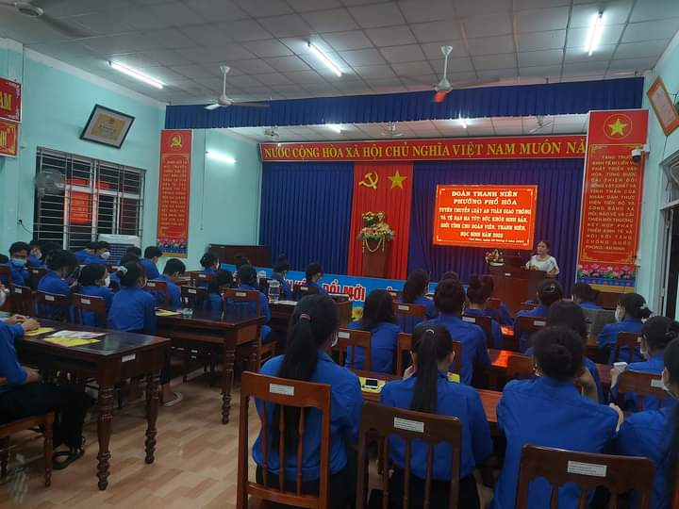
Có thể thấy, việc tổ chức sinh hoạt hè của Đoàn thanh niên là việc làm hết sức ý nghĩa, không chỉ góp phần tạo sân chơi lành mạnh mà còn là cách quản lý học sinh hiệu quả trong những tháng nghỉ hè, hạn chế những rủi ro, nguy hiểm tiềm ẩn khi các em tự tìm nơi vui chơi cho mình./.

Thúy Kiều – CTV./.

